2017年初级审计师考试预学习计划表
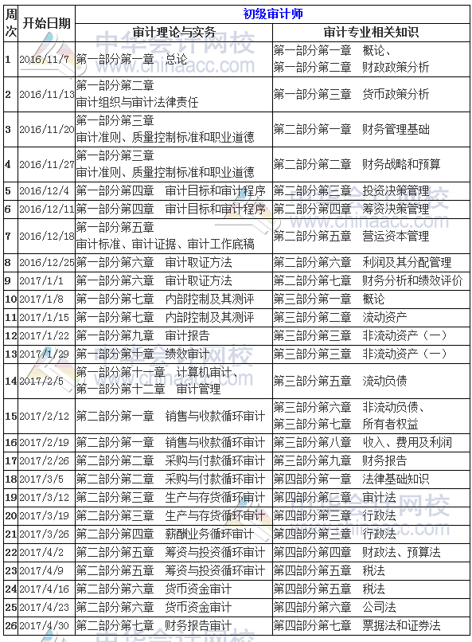
注：本文原创于中华会计网校（http://www.chinaacc.com），转载请注明出处！

